Национальная литературная премия «Большая книга» 2024

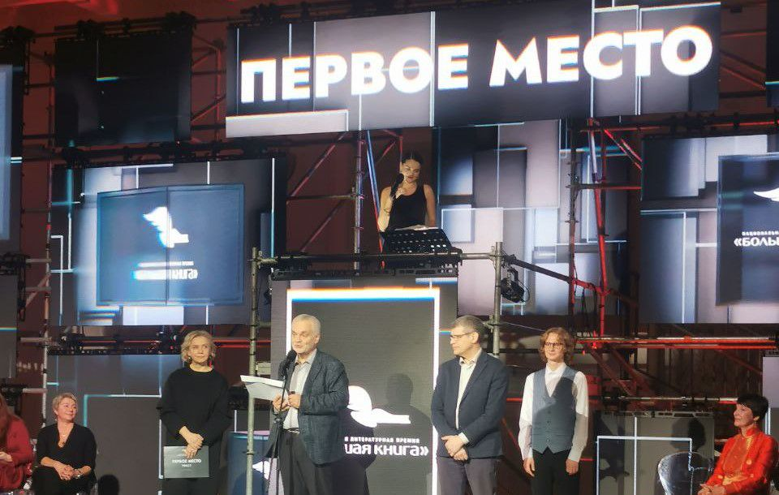

Лауреатами XIX сезона Национальной литературной премии «Большая книга» стали:

1 место —
Алексей Варламов «ОДСУН. Роман без границ»
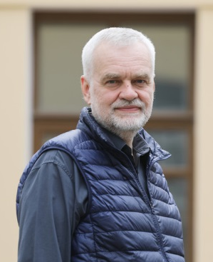
Алексей Варламов — прозаик, филолог, автор романов "Душа моя Павел" и "Мысленный волк", а также биографий русских писателей ХХ века. Лауреат премий "Антибукер", "Большая книга", "Студенческий Букер" и литературной премии Александра Солженицына.

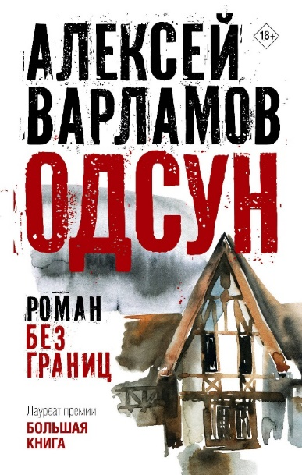
Герой нового романа Алексея Варламова "Одсун" в конце 2010-х годов приезжает в Чехию читать лекции по литературе, но вместо университета оказывается в старом доме в Судетах, некогда принадлежавшем семье судетских немцев. Тайна этого дома и трагическая участь его обитателей после Второй мировой войны вызывают у героя острую рефлексию-воспоминание, где сошлись воедино и личная драма, и то, что принято называть большой историей.

2 место —
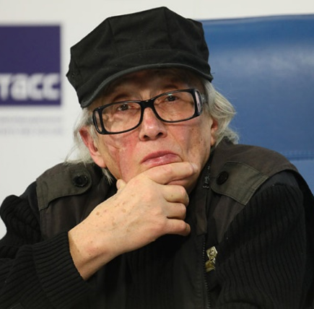
Михаил Шемякин «Моя жизнь: до изгнания»
Михаил Шемякин - художник, скульптор, график, историк и аналитик искусства, педагог, постановщик балетных и драматических спектаклей и театрализованных действий. Он известен в России памятниками Петру I в Санкт-Петербурге и "Дети - жертвы пороков взрослых" в Москве, постановкой балета "Щелкунчик" в Мариинском театре. Живёт и работает во Франции.

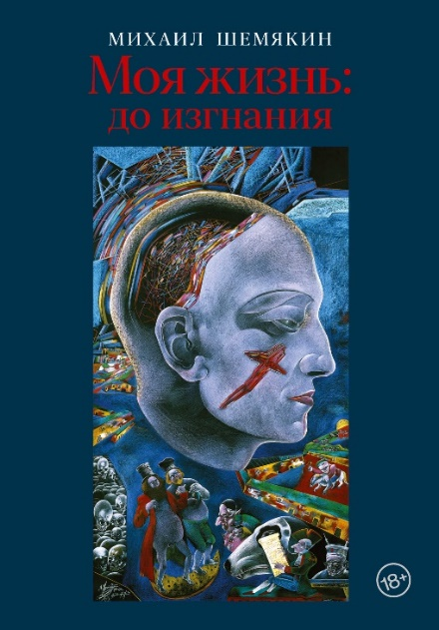
Книга "Моя жизнь" - первая часть автобиографии мастера: от рождения в Москве в 1943 году до изгнания из страны в 1971-м.
"Это записки человека, благодарного судьбе, сложному, тревожному, опасному и - несмотря ни на что - прекрасному времени; не совсем обычным родителям, удивительным людям, с которыми довелось встретиться, а ещё невзгодам, ударам, падениям и лишениям. Всё это обострило моё восприятие, закалило душу и воспитало характер бойца, солдата и человека, навсегда преданного избранному делу, приучило вниманию к людям, умению оценить их достоинства и смиряться с недостатками"
3 место —
Захар Прилепин «Собаки и другие люди»
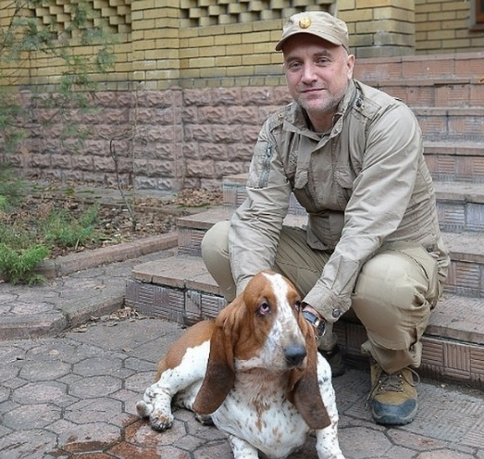
Семь разнообразных собак, рыжий кот, попугай и обаятельные деревенские жители - главные герои этой книги: то уморительно смешной, то немного печальной. Но и печаль эта - тепла и человечна.
Невероятно доброе и нежное повествование о любви и преданности. О братьях наших меньших, преподающих нам удивительные уроки.

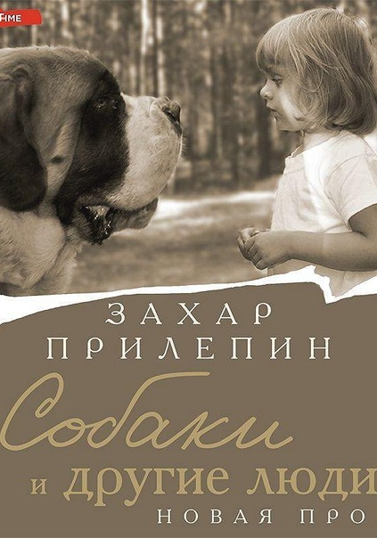

Писатель, общественно-политический деятель, актёр, музыкант. Секретарь Союза писателей России. Ведущий авторской программы «Уроки русского» на телеканале НТВ. Член исполкома Общероссийского народного фронта. В 2024 году вошёл в состав президентского Совета по культуре и искусству.

